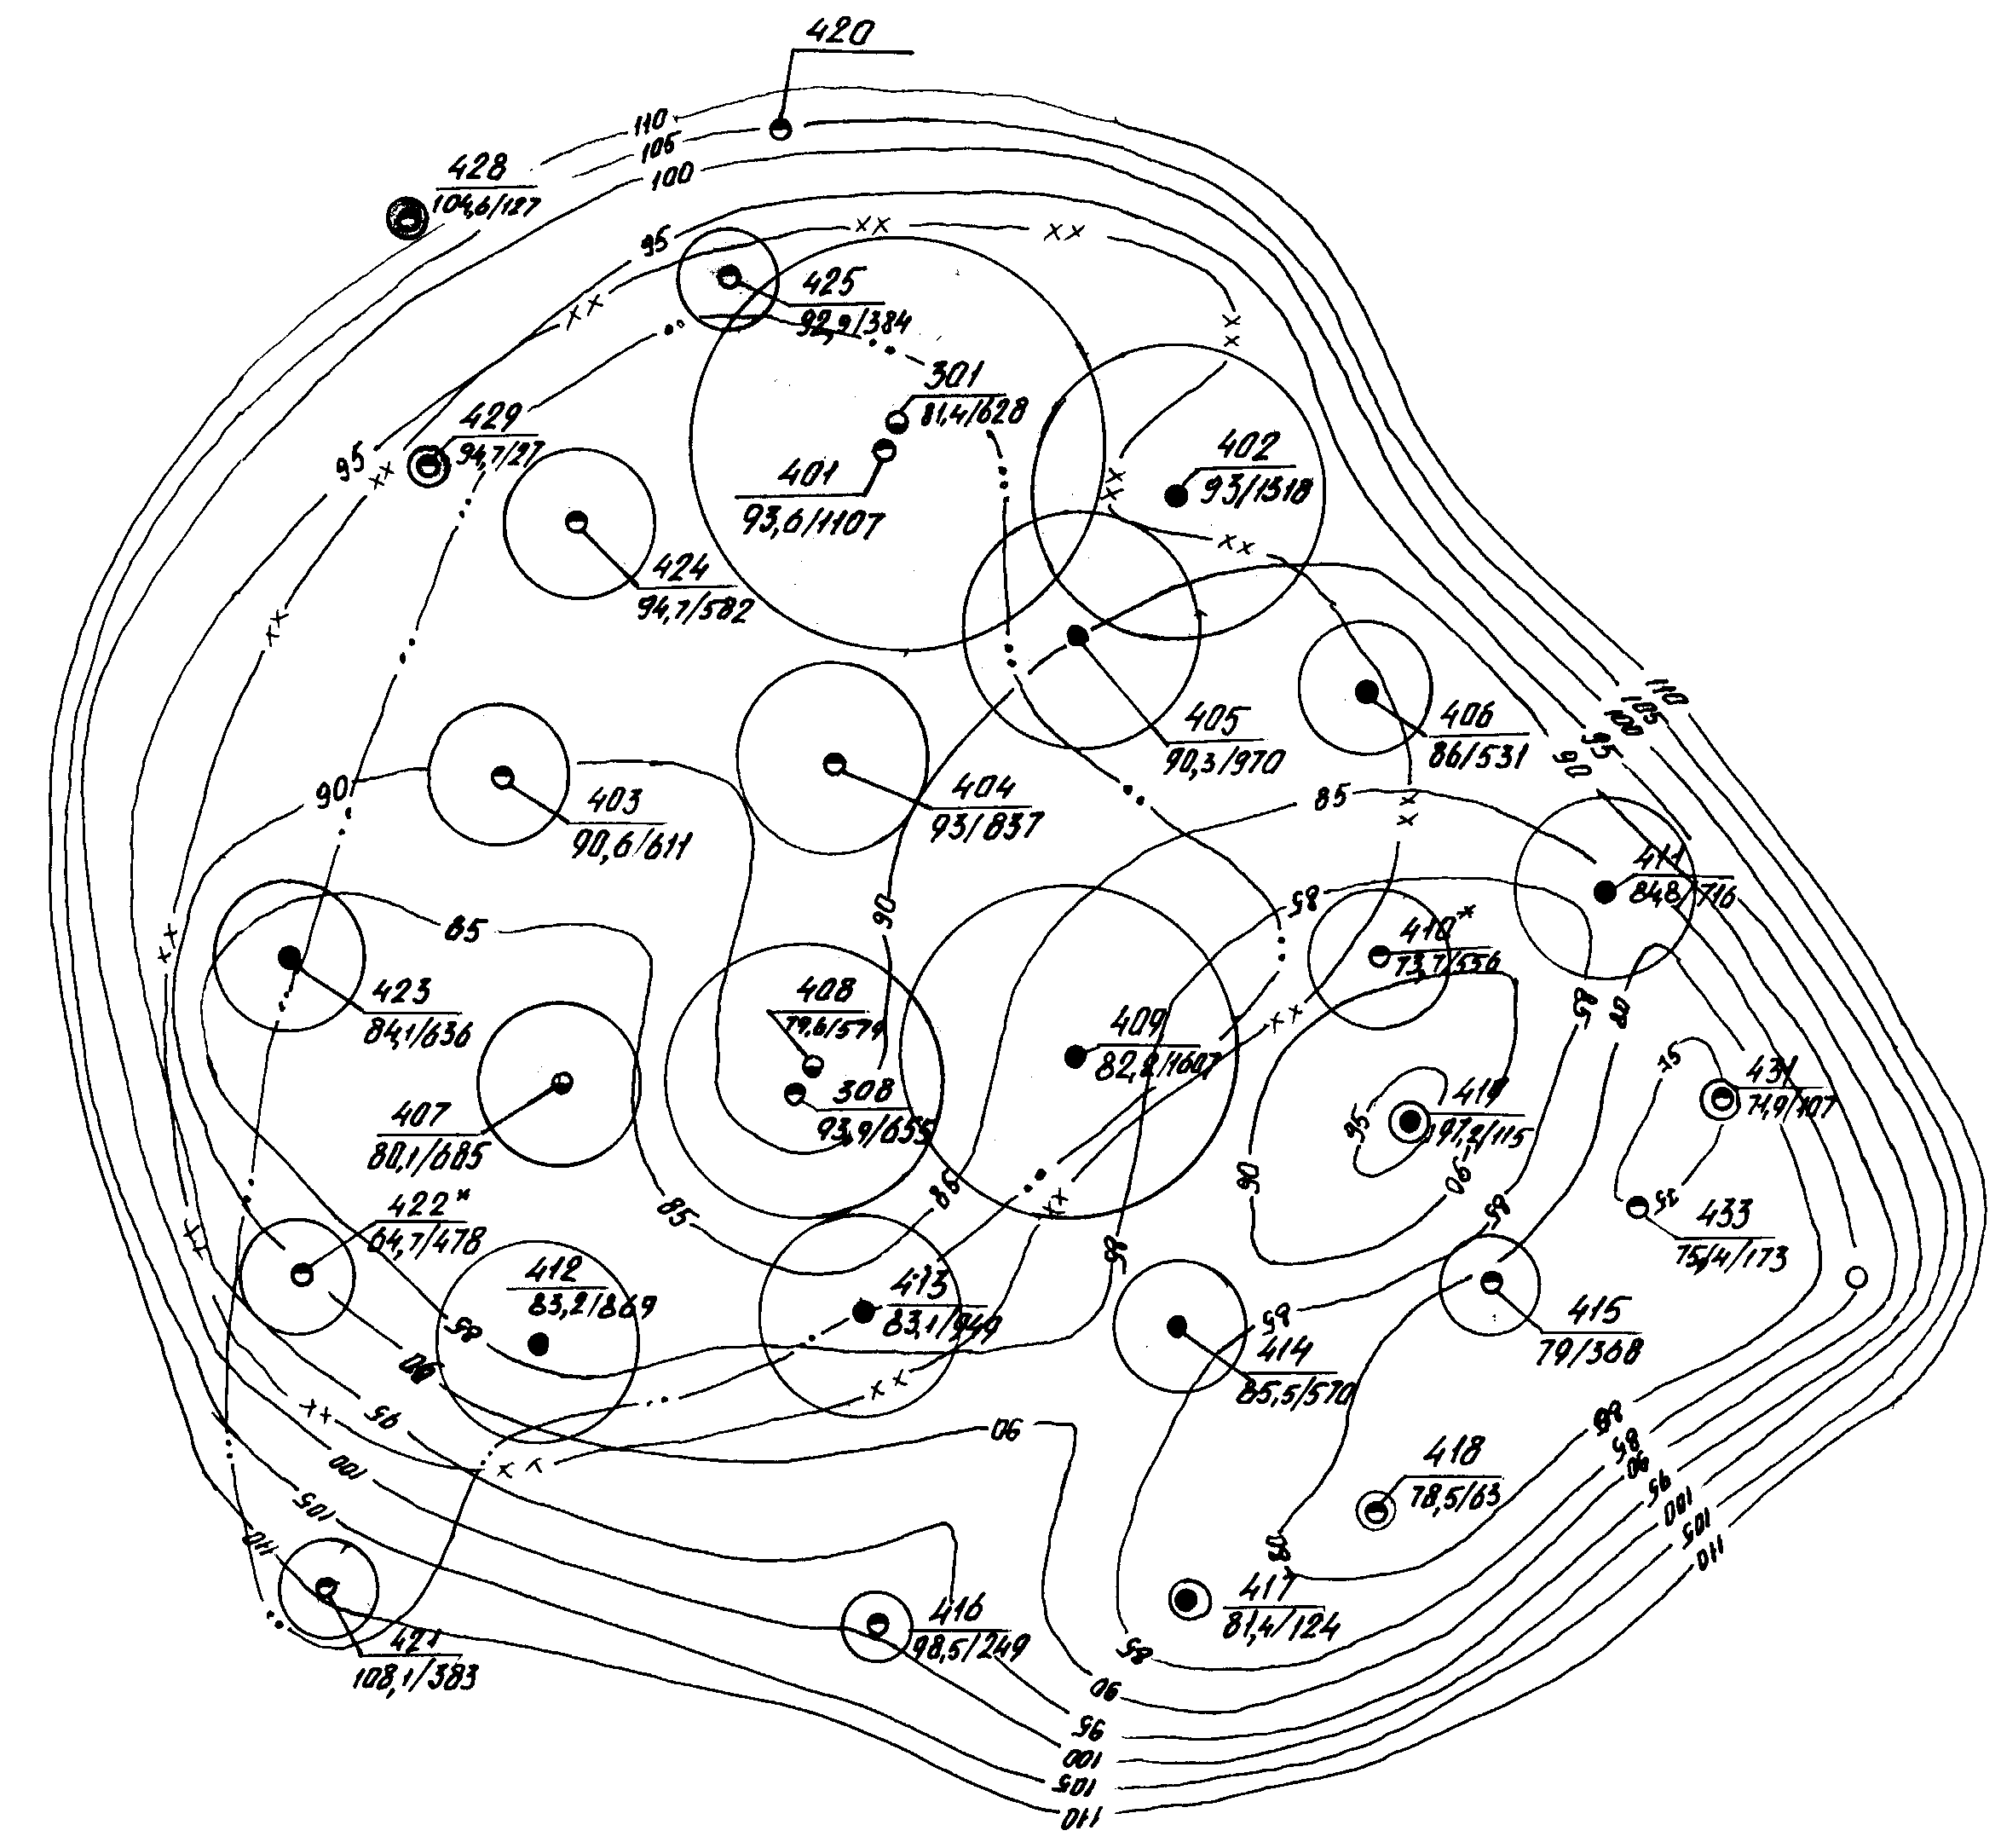

– изобары;
– внутренний контур
газоносности СД-VIII;
– внешний контур
газоносности СД-IX;
– внутренний контур
R
газоносности СД-IX;
– скважина, дренирующая
СД-VIII;
– скважина, дренирующая СД-IX;
– скважина, дренирующая
СД-VIII–IX;
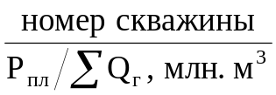;
– 1 мм радиуса соответствует
50 млн. м3 добытого газа;
410*, 422* – скважины, дренирующие
СД-III и СД-VIII.

Рисунок Карта изобар и отборов газа Северо-Солёнинского ГКМ
(III объект, СД-VIII–IX по состоянию на 01.10.1998 г)
Масштаб: 1 см – 200 м

